Analiza wyników – zestaw zadań 2

Izabela Karczewska, Natalia Kołodziejczyk, Natalia Kubańska

**Wszystkie dane dotyczące recesji**

W tabeli wyświetlone zostało 5 pierwszych oraz 5 ostatnich wierszy z tablicy danych jaką analizujemy. Przyjrzyjmy się ogólnej strukturze danych. Indeks tabeli stanowi "Country Code" – krótki alfanumeryczny kod, który jednoznacznie identyfikuje każdy kraj. Dla każdej obserwacji mamy podaną: pełną nazwę kraju, nazwę województwa, w którym kraj się znajduje oraz grupę dochodową do której kraj został przypisany na podstawie danych z 2008 roku. Grupy dochodowe są podzielone na cztery kategorie: Low (niski), Lower middle (niższy średni), Upper middle (wyższy średni) oraz High (wysoki). Kolumny 2006-2011 zawierające wartości wskaźnika GDP growth (annual %) dla poszczególnych lat, co umożliwia analizę tendencji gospodarczych w danym kraju na przestrzeni lat.

Jednym z celów tej analizy jest zaobserwowanie **wpływu kryzysu z 2008 roku na gospodarki świata**.

Według informacji znalezionych w ogólnodostępnych źródłach kryzys finansowy zapoczątkowany w Stanach Zjednoczonych szybko rozprzestrzenił się na cały świat, wpływając na gospodarki krajów na każdym poziomie zamożności. Wskaźniki wzrostu PKB (GDP growth) znacząco spadły w wielu krajach, co w naszych danych powinno być odzwierciedlone przez niższe wartości w latach 2008-2009 w porównaniu do lat poprzedzających oraz lat następujących po nim.

**Tablice szeregów rozdzielczych przedziałowych częstości wskaźnika GDP growth (annual %) dla poszczególnych lat**

Na podstawie szeregów możemy zauważyć, że w latach 2006, 2007 większość krajów notowała pozytywny wzrost gospodarczy, który najczęściej zawierał się w przedziale 5-10%. Patrząc na rok 2008 jesteśmy w stanie dostrzec spadek wskaźnika jednak nie jest on tak silny jak w roku 2009. Wtedy blisko 50% państw zmagało się z ujemnym GDP. Interesujący jest fakt, że w roku tym 1% krajów cieszył się wzrostem w przedziale 20-25%. Po sprawdzeniu tego okazało się, że był to Afghanistan, który należy do niskiej grupy dochodowej. Istnieje jednak spora szansa, że fakt ten nie jest bezpośrednio związany z kryzysem i mają na niego wpływ czynniki takie jak tocząca się wojna i pomoc międzynarodowa. Dodatkowo częstość występowania pozytywnych wartości wskaźnika rośnie wraz z klasyfikacją do niższej grupy dochodowej. W latach 2010-2011 następuje odbicie się gospodarki i coraz większa liczba krajów notuje pozytywną wartość wskaźnika GDP.

**Szeregi dla każdego z rejonów geograficznych**

Możemy przeanalizować też wartości wskaźnika GDP w zależności od regionu. Widzimy, że różne kontynenty różnie reagowały na zmiany gospodarcze na świecie. Pierwsze co możemy zauważyć to to, że duża większość krajów Afryki wykazuje w miarę stabilny na przestrzeni lat, stały wzrost gospodarczy oscylujący w granicach 0-10%. Kryzys gospodarczy z roku 2008 nie miał na ten rejon aż tak katastrofalnych skutków jak dla innych kontynentów. Lekki spadek został odnotowany w roku 2009 (wartość ujemna dla 16%), jednak już rok później ponownie duża większość krajów wykazała się pozytywnym wskaźnikiem.

Lata 2006-2007 dla Ameryki były bardzo obiecujące – ponad 90% krajów miało pozytywny wskaźnik GDP growth. Największy spadek widać w roku 2009 – wtedy ponad 50% krajów zmagało się z recesją gospodarczą. Wpływ kryzysu trwa aż do 2011 roku.

Azja przed kryzysem była najlepiej rozwijającym się regionem pod kątem gospodarczym. Ponad połowa krajów wykazała wskaźnik ponad 5%. Imponujący jest również procent krajów ze wskaźnikiem w przedziale 10-15%. W roku 2009 widać pewien wpływ kryzysu na Azję – 28% krajów doświadczyło recesji. Widać też jak szybko Azja wydobyła się z kryzysu. Wystarczył kolejny rok i wiele gospodarek wróciło do dodatnich wskaźników.

O ile widać, że Azja i Afryka zareagowały na kryzys z pewnym opóźnieniem (obija się w pełni w roku 2009) tak Europa zareagowała na kryzys dość szybko, już w roku 2008. Widać też, że parę gospodarek dość mocno się załamało w roku 2009 – 12% krajów odnotowało wskaźnik GDP growth w przedziale -15% do -10%, jest to wartość wyróżniająca się w tabeli. W latach 2010 i 2011 znaczna część krajów, około 70% ustabilizowało swoją sytuację gospodarczą, utrzymując się przy wartościach wskaźnika nieznacznie dodatnich.

Oceania jest jedynym regionem, dla którego w roku 2006 aż połowa krajów doświadczała recesji gospodarczej – wszystkie inne gospodarki na świecie w tym czasie raczej się rozwijały. Gdy rok później rejon ten polepszył nieco swoje statystyki, niestety już w roku 2008 widać i tutaj poważny spadek. W roku 2009 gospodarka 6% krajów wykazała wskaźnik na poziomie poniżej 15%, co jest wartościami wyróżniającymi się na tle wszystkich danych.

**Szeregi dla każdego stopnia zamożności**

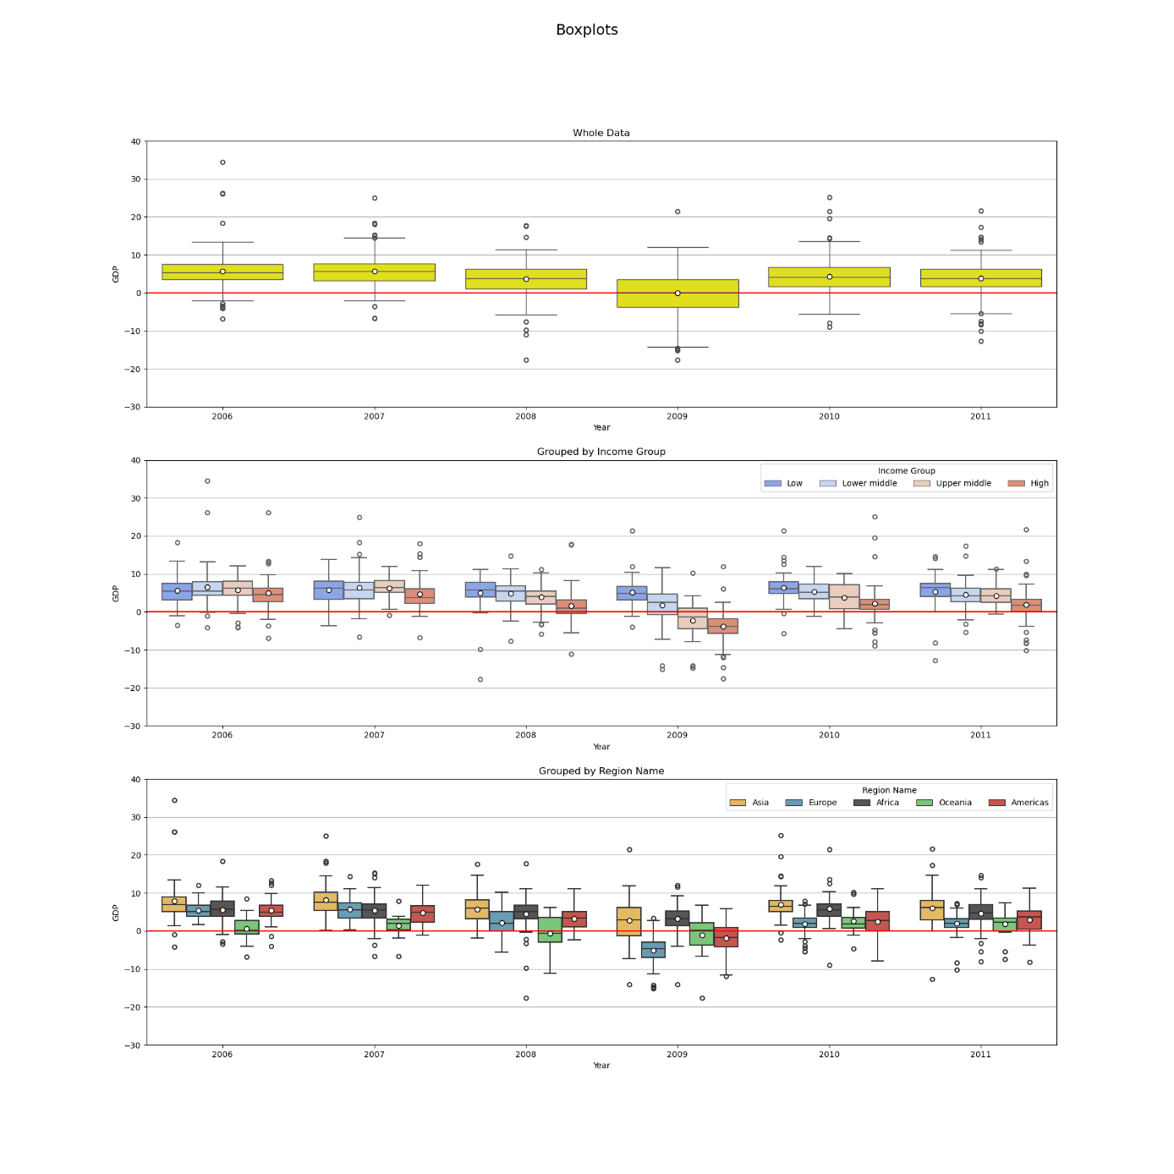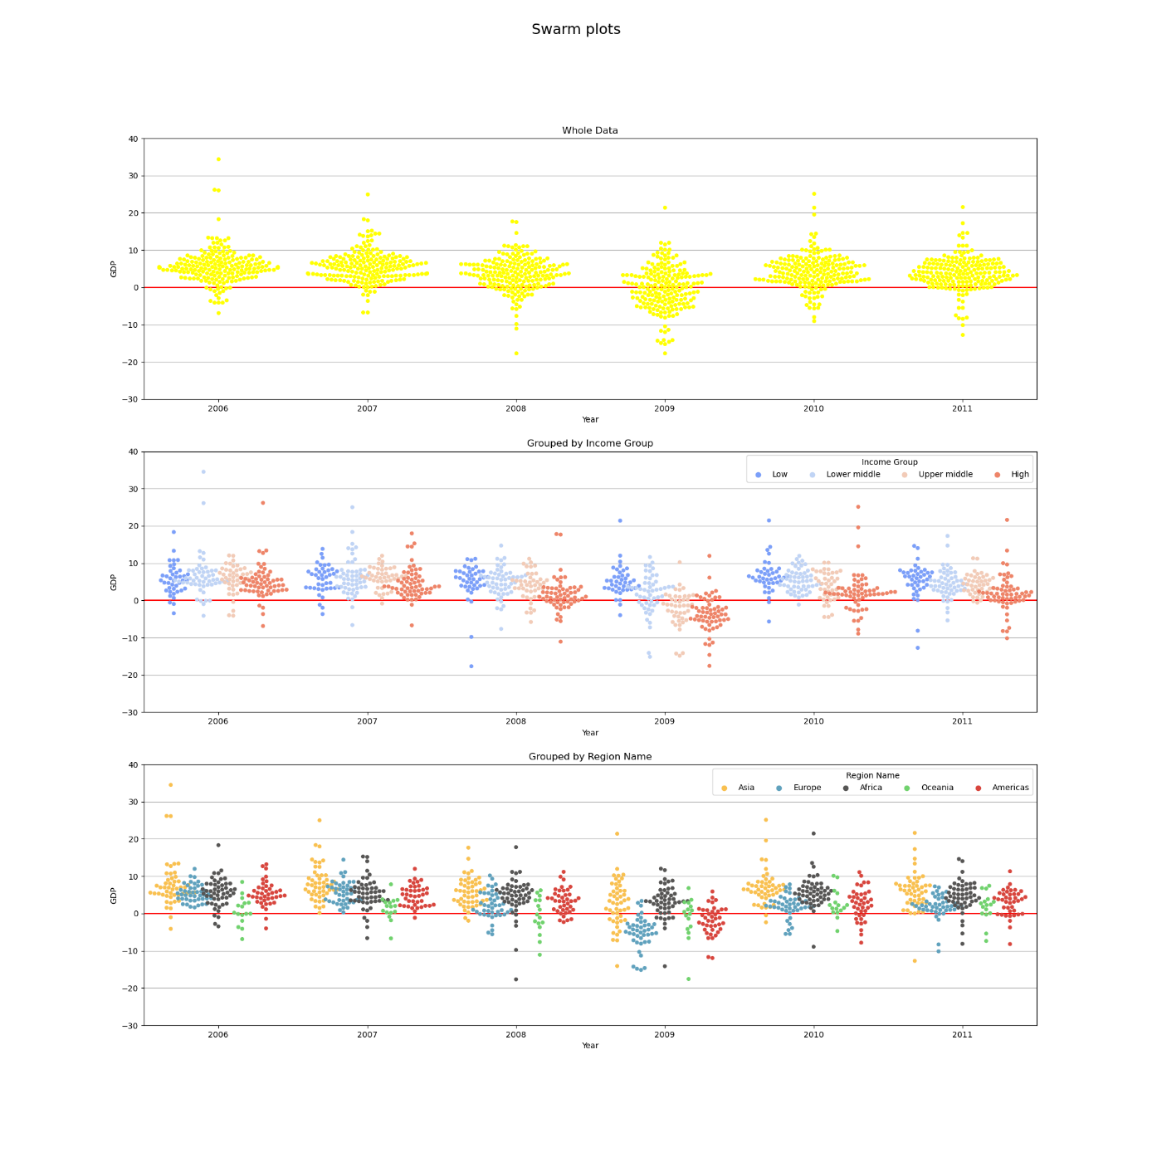

Wykresy pozwalają nam trochę bardziej uporządkować informacje. Spójrzmy pierwsze na całość danych. Widzimy, że dla wszystkich lat, oprócz 2009 większa część krajów posiadała pozytywny wskaźnik. Dla roku 2009 mediana wynosiła około 0, pudełko boxplot jest tu również wyraźnie najszersze co wskazuje dużą zmienność lub nierówny rozkład danych. Swarm plot pokazuje, że faktycznie dane nie rozkładają się standardowo. Występuje maksimum dla około paru procent, a następnie w kierunku ujemnym następuje bardzo łagodny spadek; ta część zbocza jest dużo łagodniejsza niż w stronę dodatnią.

Przy podziale na regiony można zobaczyć parę tendencji. Widać, że Afryka na przestrzeni lat utrzymywała w marę stały, dodatni wskaźnik. W 2009 roku najbardziej załamała się gospodarka Europy – wtedy zaledwie 4 kraje wykazały delikatny, dodatni wskaźnik. Ale widać, że w dalszych latach kontynent wychodził z kryzysu, chociaż utrzymując większość krajów przy delikatnym wzroście gospodarczym niewiele większym od 0%. Oceania jest najbardziej zróżnicowanym regionem. Na swarm plocie do roku 2009 nie występują bardziej widoczne zgrupowania danych. Ciężko tu dostrzec jakąś ogólną tendencję. Ameryka widocznie ciężko przeżyła kryzys. Dla roku 2011 widać dwie wyraźne grupy krajów: jedna o wskaźniku bliskim 0% a druga o wskaźniku około 5%. Azja wykazuje się na przestrzeni lat najbardziej wyraźnymi, dodatnimi wartościami odstającymi. Nawet w latach 2009 i 2010 znajdują się kraje z imponującym wskaźnikiem 20%. Widać też, że Azja (nie licząc Afryki, której kryzys aż tak nie dotknął), najlepiej poradziła sobie z odbudową gospodarki po roku 2009.

**Opisowe charakterystyki rozkładu**

Ze statystyk możemy wyciągnąć wnioski, które pokrywają się z tym co było przedstawione do tej pory. W sporym uogólnieniu sytuacje gospodarcze były do siebie podobne kolejno w latach 2006-2007, 2008-2009 oraz 2010-2011. Specyficzne wydaj się być odchylenie standardowe w roku 2009, które jest wyższe w porównaniu z pozostałymi latami. Może sugerować mniejszą stabilność danych w tym okresie co może odzwierciedlać niejednorodny wpływ kryzysu. Dodatkowo kurtoza jest szczególnie wysoka w roku 2006 co wskazuje na sporą ilość wartości odstających.